Processo de importação com 3 containers, fez o pagamento, mas agora só recebeu 1 container da DI.

No IMP0126 é possível gerar um contrato de câmbio, pagar no CAP informando "Data fechamento", gera AD e não precisa relacionar com processo de importação neste momento.

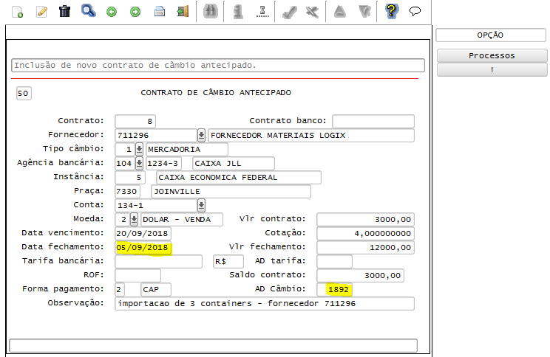

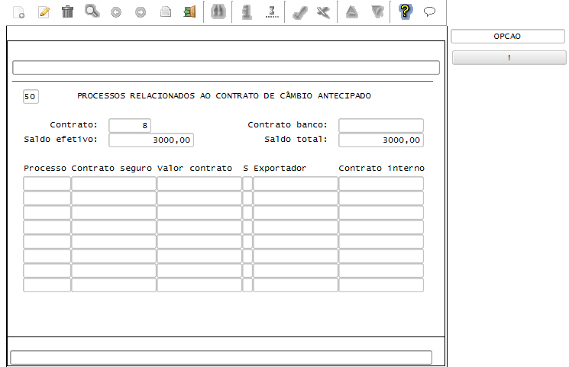

Assim, quando ocorrer de ter pago os 3 containers, mas a DI/processo só ter 1 container, vai incluir um processo no IMP0019 contendo apenas 1 container e no IMP0126 vai relacionar este processo. A nota fiscal também terá apenas 1 container, o custo será somente do que foi recebido.

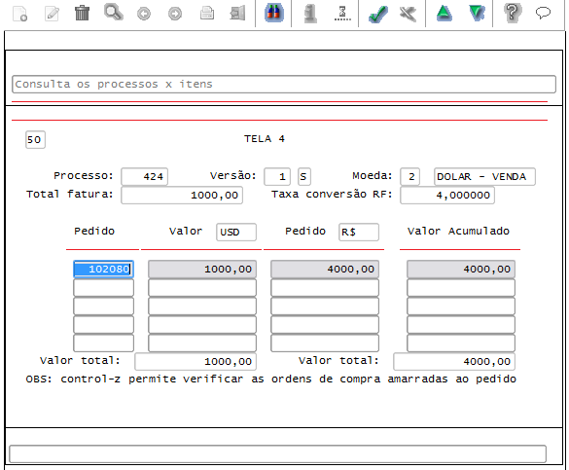

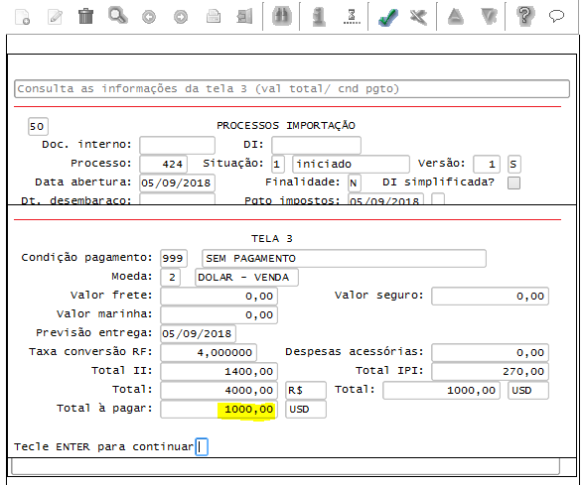

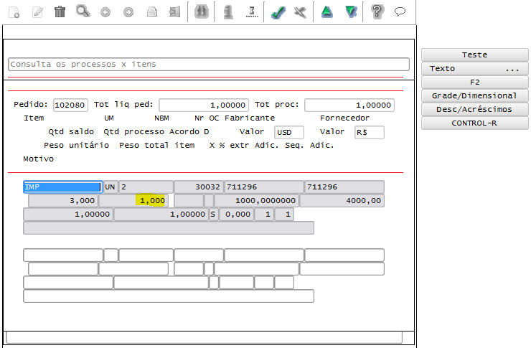

IMP0126

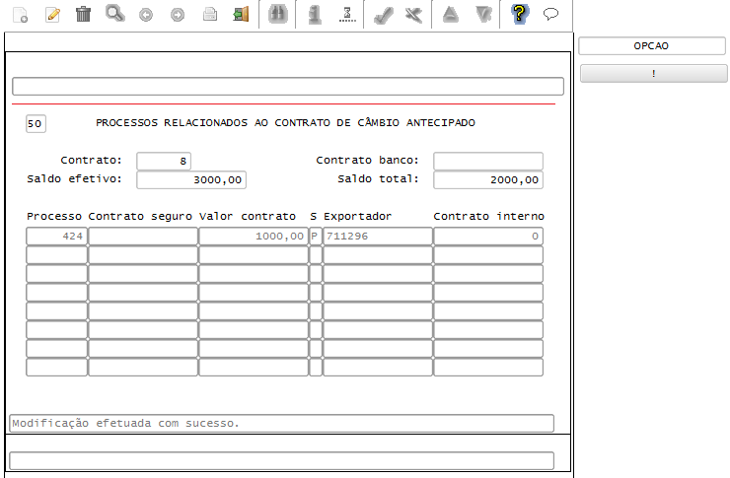

O contrato no IMP0126 terá relacionamento com vários processos, conforme for recebendo os containers. No CAP o pagamento foi feito de uma só vez na totalidade ao fornecedor.

